СПРАВКА по состоянию на 02.07.2015г.
по объекту «Индивидуальный монолитный 2-секционный 15-этажный жилой дом
с подземной автостоянкой»
по адресу: г.Москва, ЮАО, район Бирюлево Восточное, ул.6-я Радиальная, вл.7, корп.12
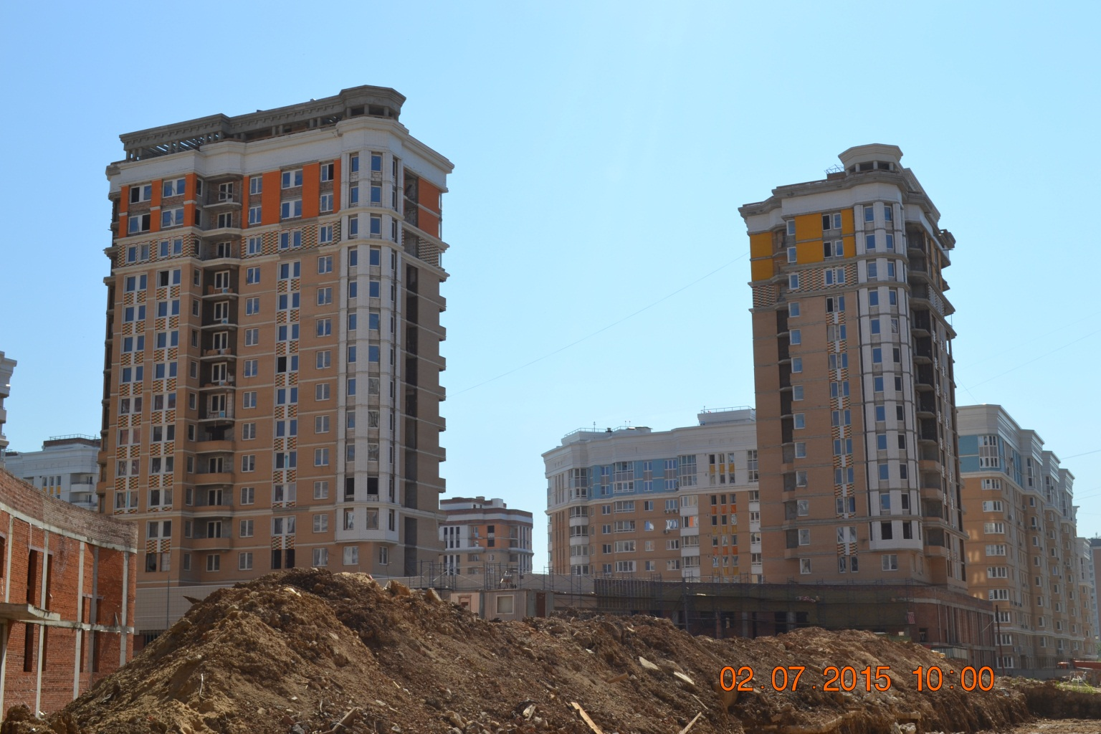
Застройщик: ОАО «Московский комбинат хлебопродуктов»
Заказчик: ОАО «Московский комбинат хлебопродуктов»
Подрядчик: ООО «СК ТРИКИТА»

Мощность объекта:
- общая площадь здания – 25 771 м²;
- общая площадь квартир – 8 505,3 м²;
- количество квартир – 115 (однокомнатных – 24, двухкомнатных – 39, трехкомнатных – 50, четырехкомнатных – 2);
- количество машиномест – 337.

Серия: индивидуальный проект ОАО «ЦНИИЭП жилища»
На объекте работают: 43 рабочих

Общестроительные работы:
- монолитные работы – 98% (не завершены отдельные места входных групп);
- кирпичная кладка – 98%;
- заполнение оконных проемов – 78%;
- внутренние инженерные системы и оборудование жилой части, готовность - 76%, подземной автостоянки – 10%;
- отделка МОП жилой части – 10%;

Заместитель директора
Департамента строительства
ОАО «Московский комбинат хлебопродуктов С.А. Иванов

